
Portal Web para el Registro de Fincas Agroturísticas
Manual de Usuario
Guía completa para usuarios y administradores
Versión 1.0 - septiembre de 2026

Contenido
1. Introducción
2. Crear una cuenta e iniciar sesión
3. Explorar el portal sin iniciar sesión
4. Registrar y gestionar mis fincas
5. Certificación agroturística FPAT
6. Mi perfil (usuario)
7. Guía para administradores
8. Estados de las solicitudes
9. Preguntas frecuentes
10. Glosario
- Explorar el catálogo de fincas y su ubicación en el mapa, sin necesidad de registrarse.
- Registrar su finca y seguir el estado de su solicitud de publicación.
1. Usuario normal: registra y gestiona sus propias fincas, realiza la certificación y consulta sus solicitudes.

2. Crear una cuenta e iniciar sesión

2.1 Crear una nueva cuenta
1. Abra la dirección del portal en su navegador.
2. Vaya a la página de Iniciar sesión y presione el enlace "Crear una nueva cuenta".
3. Complete los tres campos: Nombre Completo, Correo Electrónico y Contraseña.
4. La contraseña debe tener al menos 6 caracteres.
5. Presione el botón "Crear Cuenta". El sistema iniciará la sesión automáticamente y lo llevará a la portada.
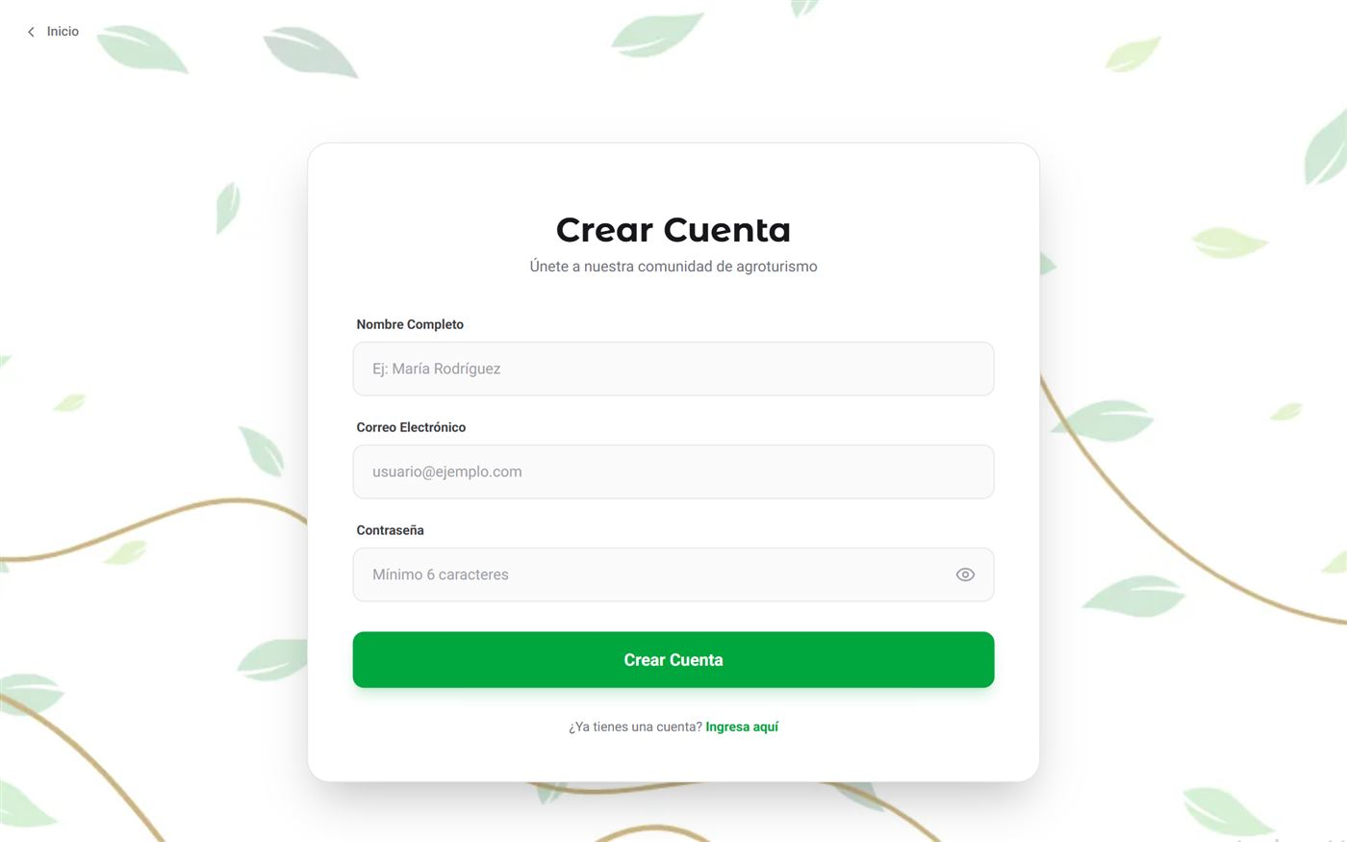
Figura 1. Formulario de creación de cuenta.
Nota: si el correo ya está registrado, el sistema mostrará un mensaje de error. Use otro correo o recupere la contraseña de la cuenta existente.

2.2 Iniciar sesión
1. Entre a la página de Iniciar sesión (enlace en el menú principal).
2. Escriba su correo electrónico y su contraseña.
3. Presione el botón "Ingresar". Si los datos son correctos lo llevará a la portada.
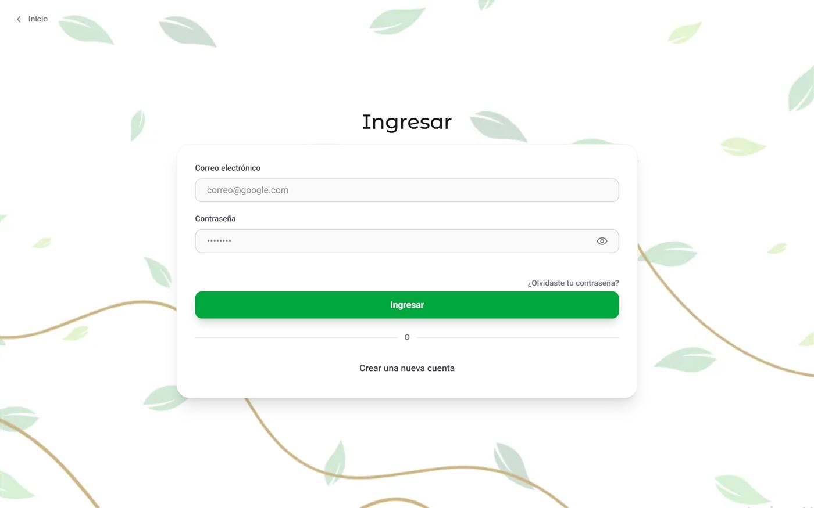
Figura 2. Página de inicio de sesión.
Aviso: si escribe mal la contraseña, el sistema mostrará el mensaje "Credenciales incorrectas". Si la olvida, use la opción "¿Olvidaste tu contraseña?".

2.3 Recuperar la contraseña
1. En la página de inicio de sesión presione "¿Olvidaste tu contraseña?".
2. Escriba el correo de su cuenta y presione el botón para solicitar el restablecimiento.
3. Recibirá un correo con un enlace temporal (válido por 1 hora y de un solo uso).
4. Abra el enlace, escriba su nueva contraseña y confírmela, luego presione el botón.
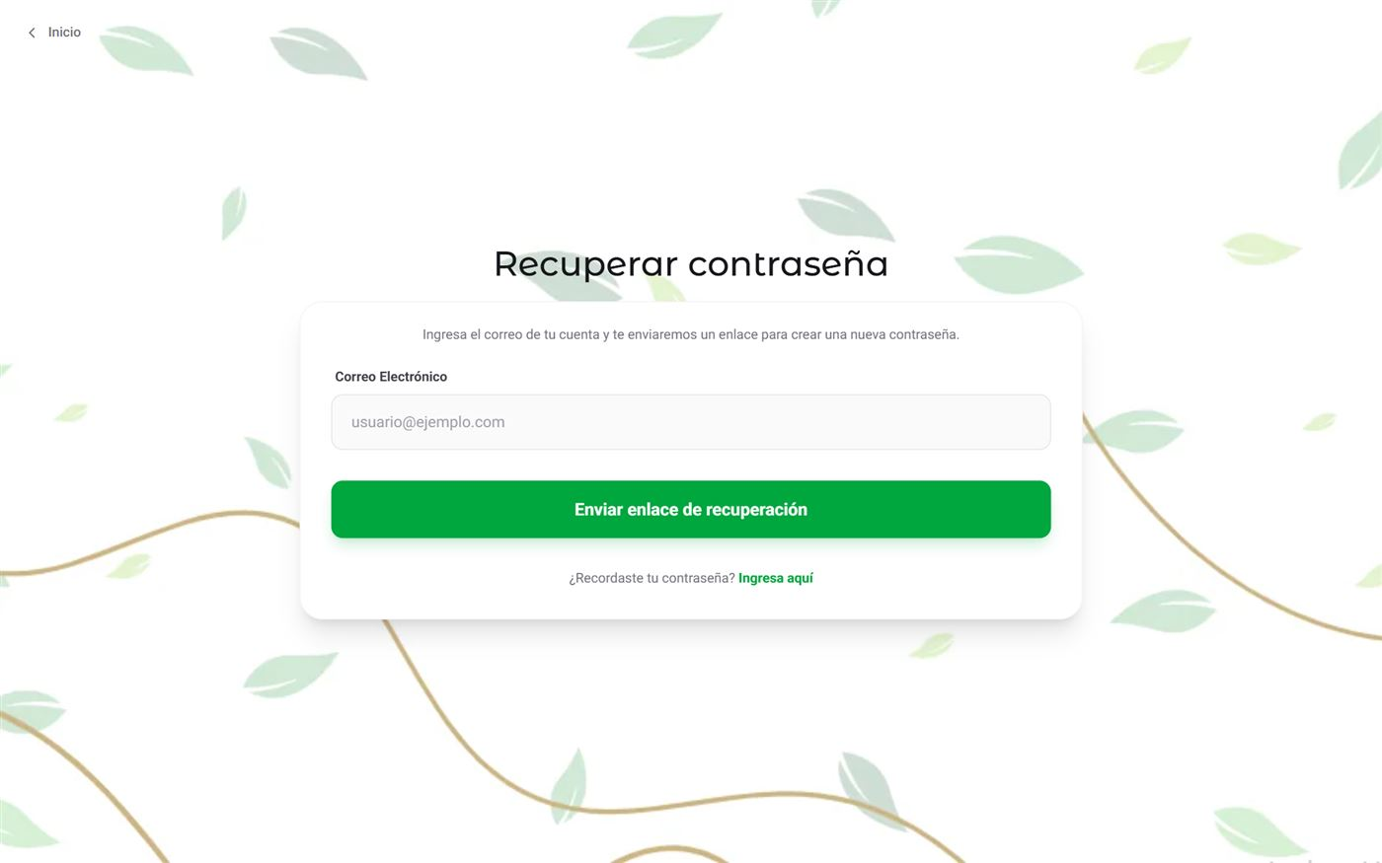
Figura 3. Solicitud de recuperación de contraseña.
- Un buscador de fincas que ofrece sugerencias mientras escribe.
- Botones de acceso rápido: Registrar Finca y Explorar Fincas.
- Información sobre el agroturismo y la certificación FPAT.
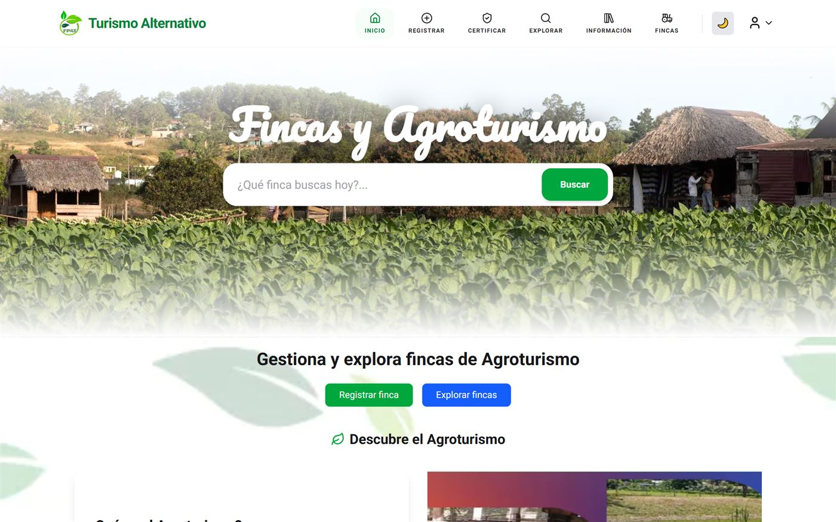
Figura 4. Portada del portal con buscador y accesos rápidos.
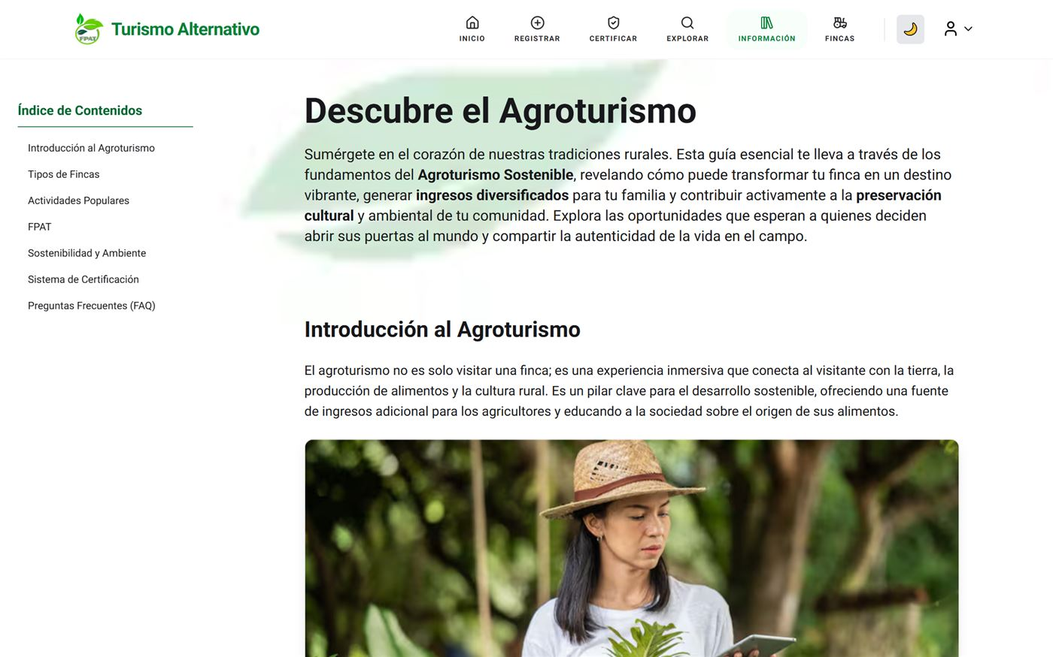
Figura 5. Página informativa sobre el agroturismo.

3.3 Catálogo de fincas
1. Entre en el menú "Turismo Alternativo" o presione el botón "Explorar Fincas".
2. Verá la lista de fincas aprobadas y publicadas con su foto y datos principales (localización, propietario, uso actual y estado de conservación).
3. Use la barra de filtros para buscar por texto (nombre, localización o propietario), tipo de propiedad, uso actual o estado de conservación.
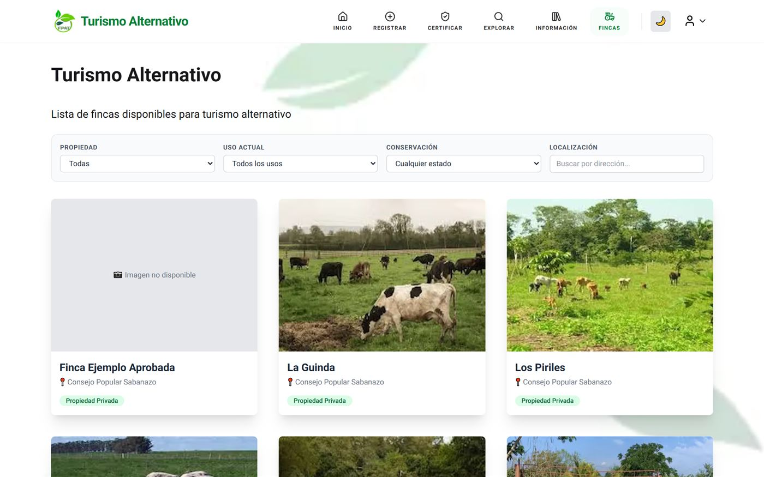
Figura 6. Catálogo público de fincas aprobadas.
- Fotografía y nombre.
- Estado actual, descripción y propietario.
- Elementos de interés, actividades agroturísticas, principios de sustentabilidad y acciones ambientales.
- Datos generales de localización y uso de la tierra.
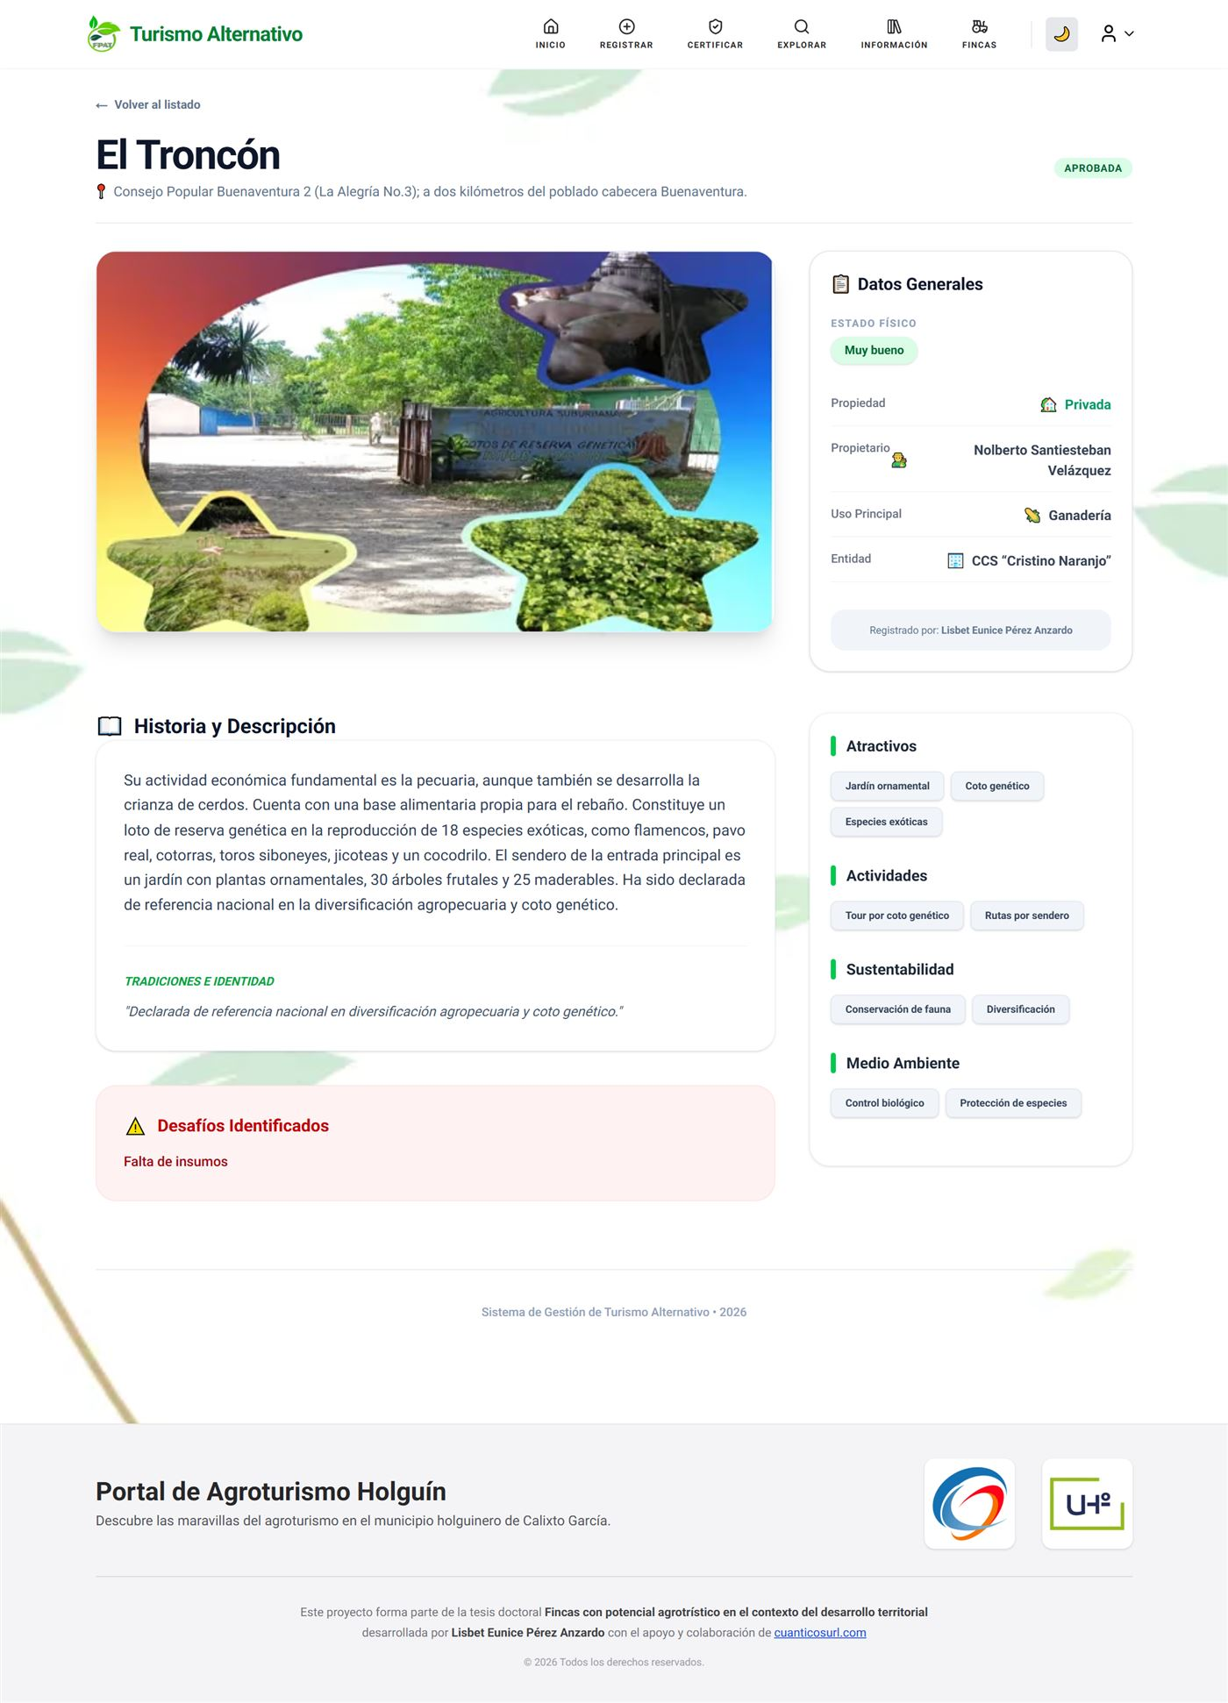
Figura 7. Ficha completa de una finca.
- Cada finca aparece como una chincheta; al pulsarla se muestran sus datos y foto.
- Se indican las rutas agroturísticas (agroalimentaria y agroganadera).
- Hay filtros para buscar y para mostrar solo fincas certificadas.
- El mapa se adapta automáticamente al modo claro u oscuro del dispositivo.
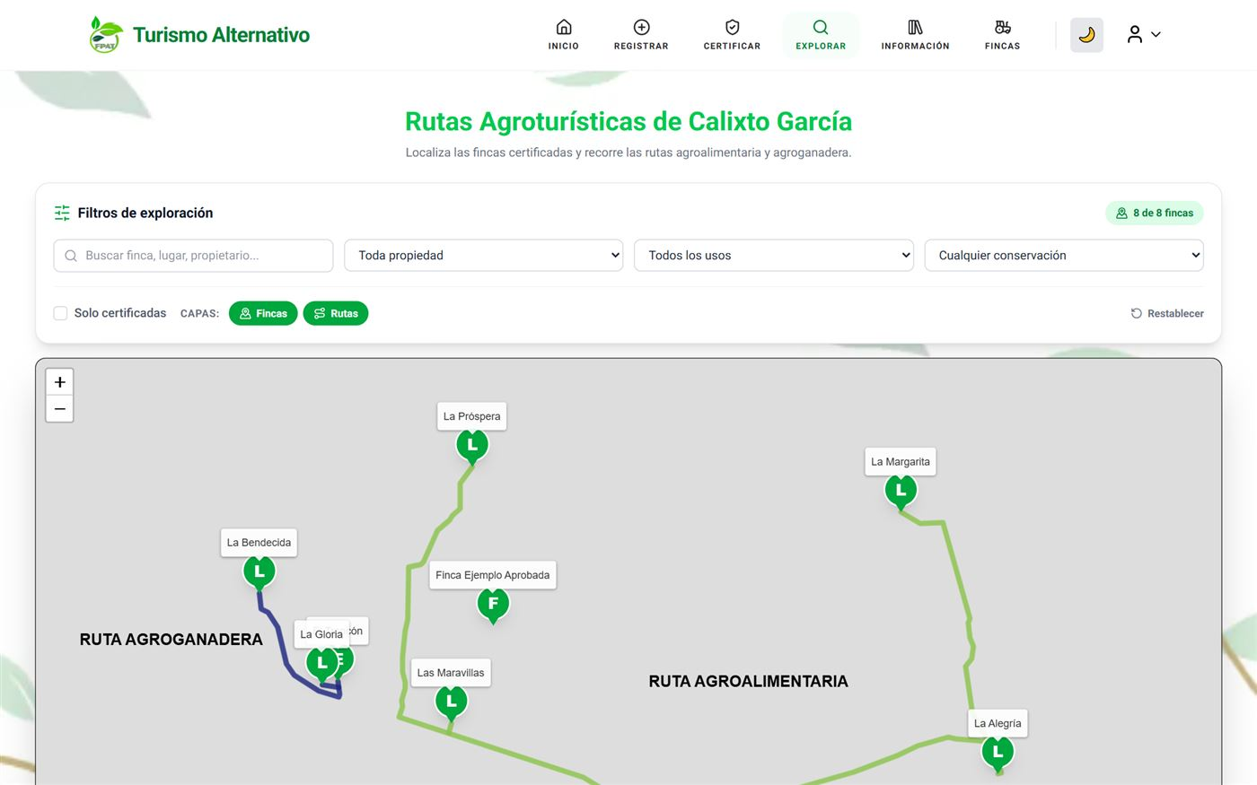
Figura 8. Mapa de exploración con rutas y fincas.
- Presionar el botón "Registrar nueva finca" para crear una solicitud.
- Editar, eliminar o ver cada una de sus fincas.
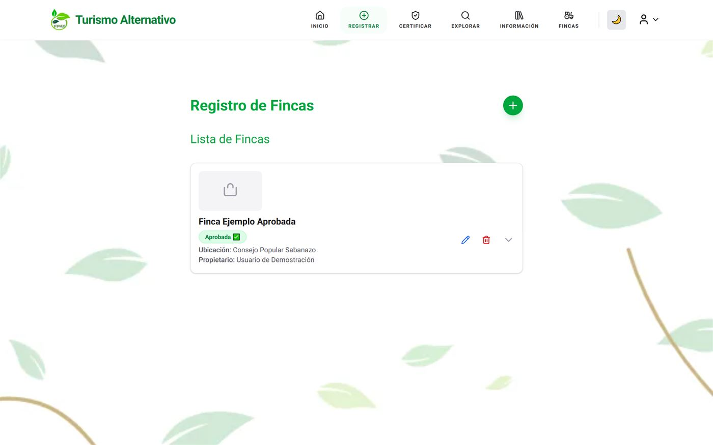
Figura 9. Vista "Mis fincas" del usuario.
1. Información general: nombre, propietario, fotografía, localización y coordenadas (puede hacer clic en el mapa para marcarlas o usar el botón "usar mi ubicación").
2. Detalles técnicos: tipo de propiedad (estatal o privada), entidad a la que pertenece, uso actual, estado de conservación y descripción.
3. Análisis y tradiciones: problemática detectada e historia/tradiciones de la finca.
4. Atributos de sustentabilidad: elementos de interés, actividades agroturísticas, principios de sustentabilidad y acciones ambientales. Se agregan como etiquetas una por una.
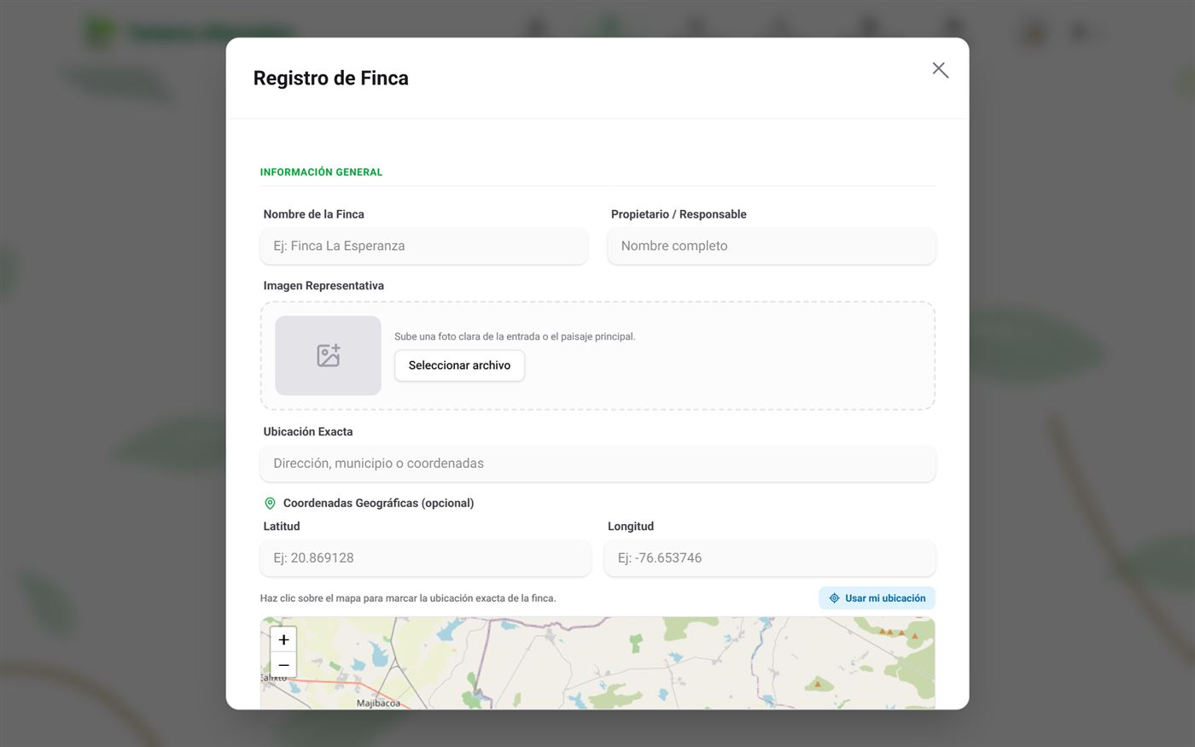
Figura 10. Formulario de registro de finca.
Consejo: los datos que usted escribe se guardan temporalmente en su navegador. Si por accidente actualiza la página, el formulario conservará lo que había escrito.

¿Qué ocurre al guardar la solicitud?
- La finca queda en estado Pendiente (en revisión).
- El sistema envía un aviso por correo a los administradores para que la revisen.
- Sus otras fincas aprobadas permanecen visibles mientras la solicitud se revisa.
- Pendiente (En Revisión): la finca aún no se ha decidido.
- Aprobada: la finca está publicada en el catálogo y el mapa.
- Rechazada: la solicitud fue denegada y la finca no aparece públicamente.
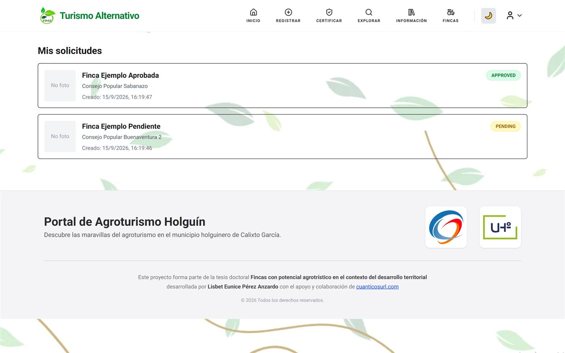
Figura 11. Seguimiento de solicitudes con sus estados.
Aviso: si edita una finca que ya estaba aprobada, la finca volverá a quedar pendiente de revisión y dejará de mostrarse públicamente hasta que un administrador la apruebe de nuevo.

5.1 Cómo certificar mi finca
1. Entre a la página Certificación (necesita haber iniciado sesión).
2. Seleccione una de sus fincas aprobadas en la lista.
3. Responda con sinceridad cada uno de los criterios del cuestionario.
4. Presione el botón finalizar. El sistema calculará la puntuación ponderada.
5. Si el resultado es "Apta", el diagnóstico se guarda y verá el botón para descargar el certificado en PDF.
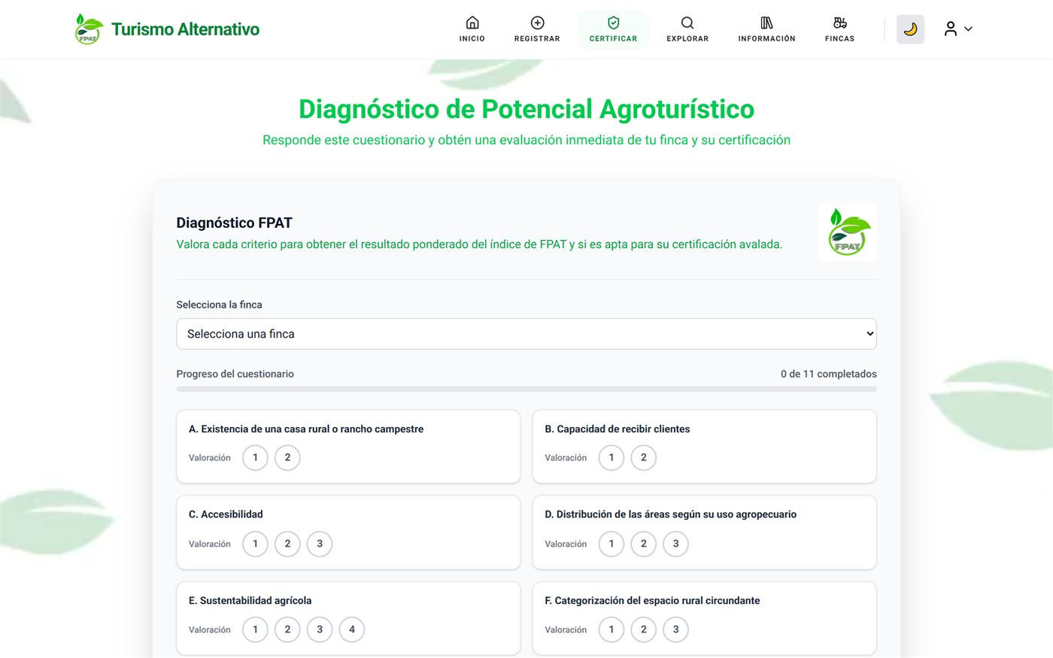
Figura 12. Cuestionario de certificación FPAT.

5.2 Resultado de la certificación
- Apta: la finca cumple con el potencial agroturístico. El nivel del certificado depende de la puntuación: ÓPTIMO (puntuación alta), ALTO o SATISFACTORIO.
- No apta: la finca aún no alcanza el potencial requerido. Puede mejorar los aspectos señalados y volver a intentarlo.
Nota: el certificado PDF incluye el nombre del propietario, el nombre de la finca, el nivel alcanzado, la puntuación y la fecha de emisión.
- Datos de la cuenta: nombre, correo y rol.
- Estadísticas: número de fincas registradas, número de certificaciones realizadas y la fecha de la última certificación.
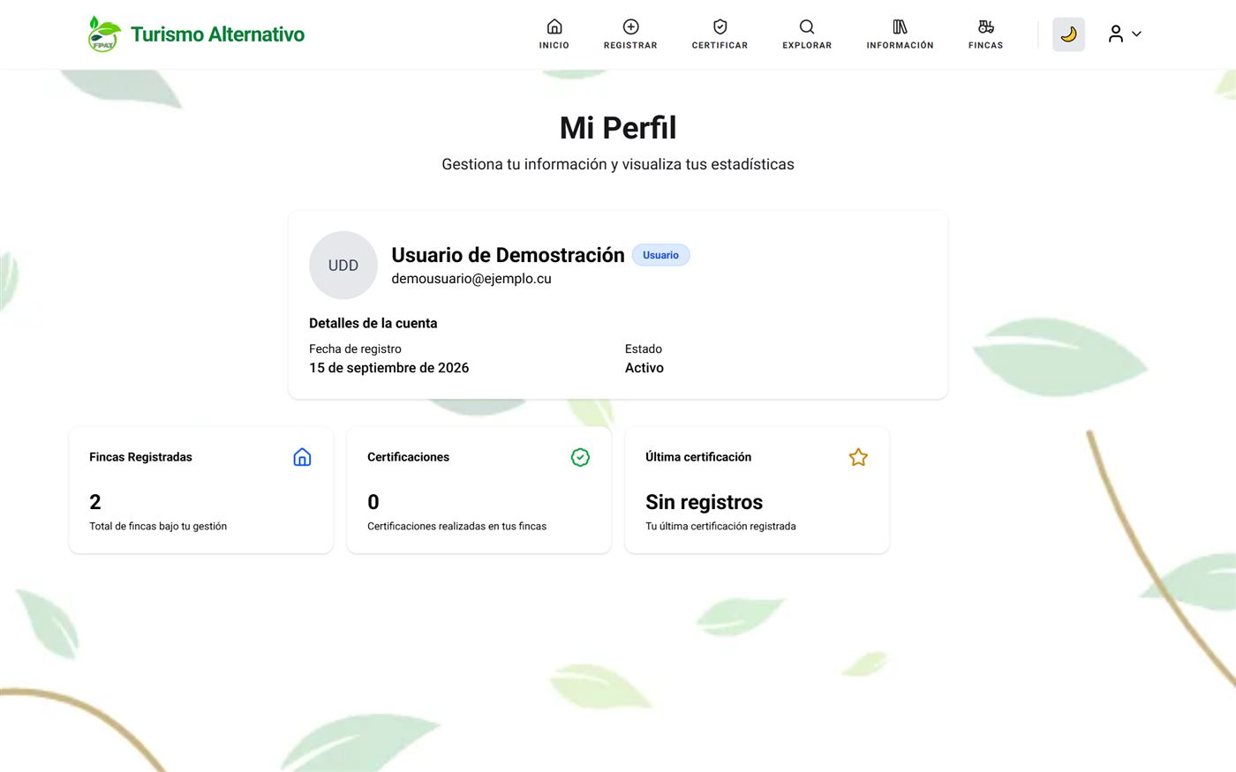
Figura 13. Perfil del usuario con sus estadísticas.
1. Presionar "Aprobar": la finca pasa a estado Aprobada y queda publicada en el catálogo y el mapa. El sistema envía un correo de aprobación al propietario.
2. Presionar "Denegar": la finca se elimina y no se publica. El sistema envía un correo de aviso al propietario.
3. Presionar "Ver Detalles" para revisar la información completa antes de decidir.
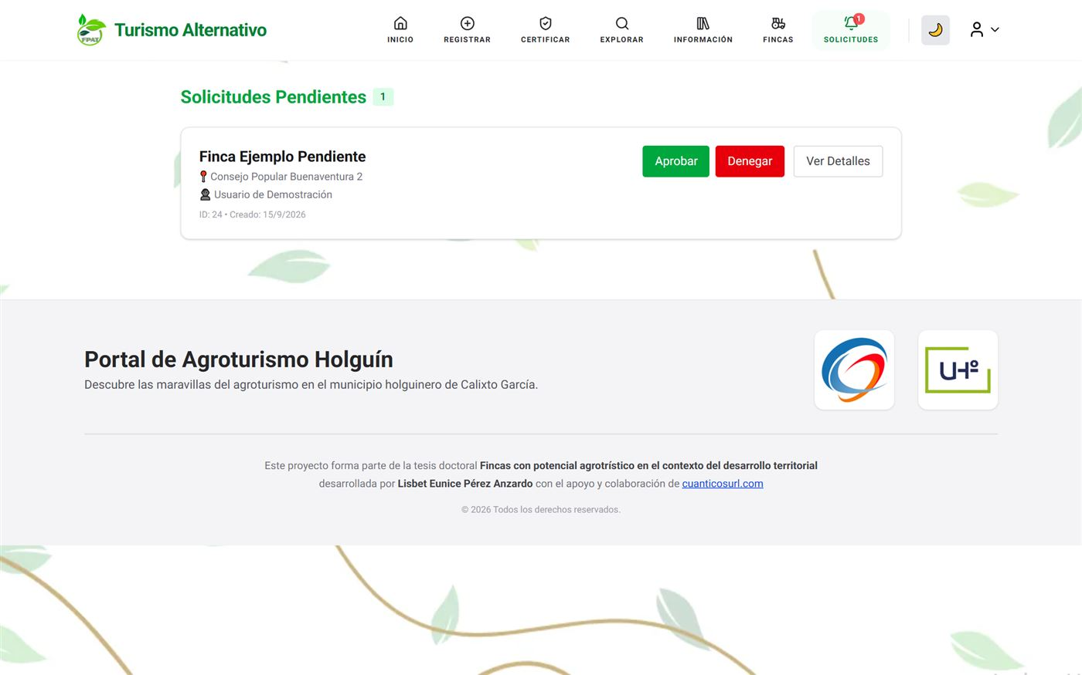
Figura 14. Panel de solicitudes pendientes del administrador.
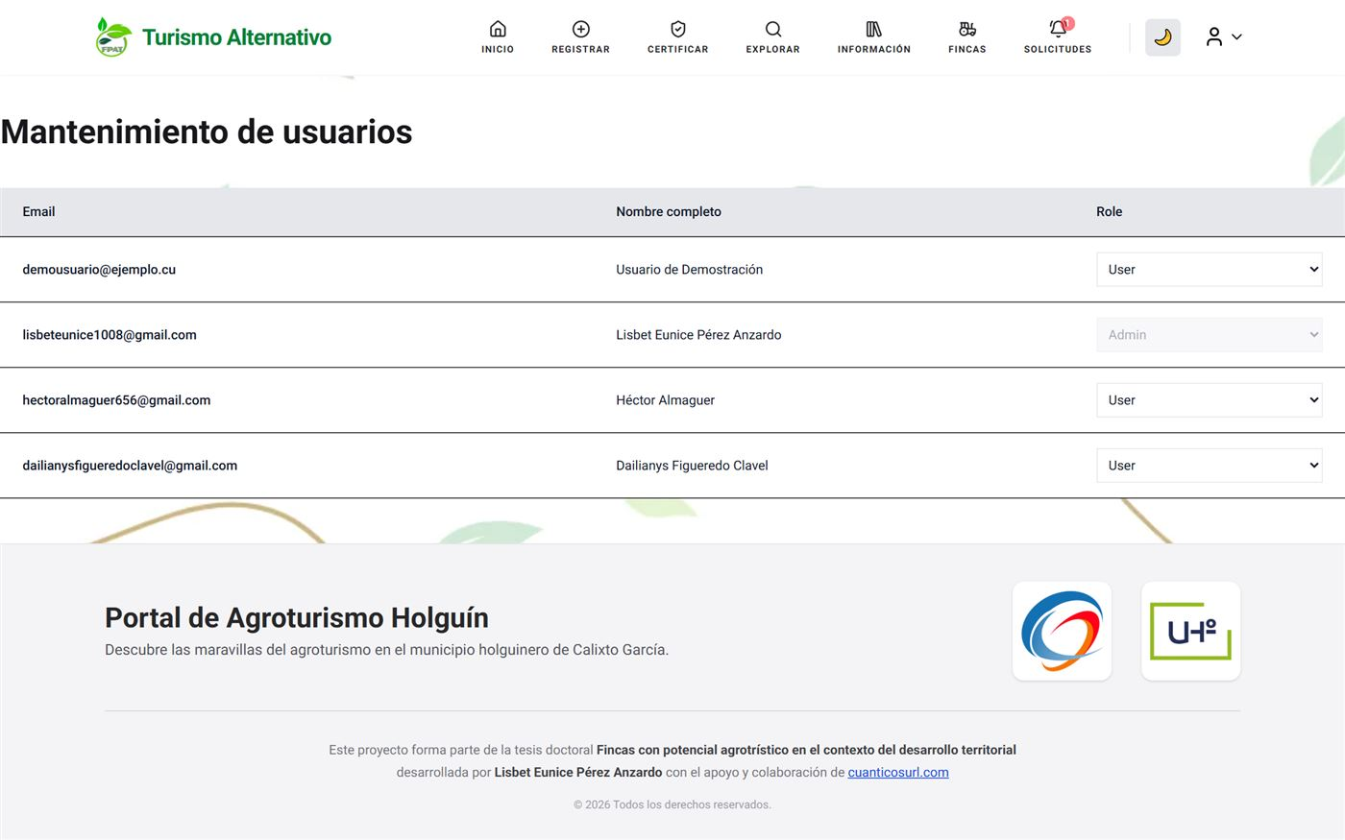
Figura 15. Gestión de usuarios y roles.
Consejo: asigne el rol de administrador solo a personas de confianza, ya que ellas podrán aprobar solicitudes y gestionar el sistema.
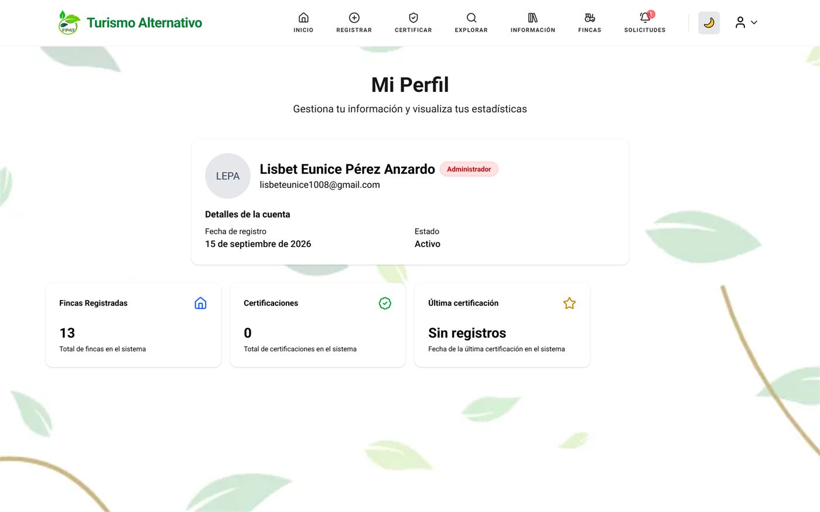
Figura 16. Perfil del administrador con estadísticas globales.

8. Estados de las solicitudes

9. Preguntas frecuentes
Pregunta | Respuesta
¿Puedo ver las fincas sin crear una cuenta? | Sí. El catálogo, las fichas y el mapa son públicos.
¿Por qué mi finca no aparece en el catálogo? | Porque aún está pendiente de revisión o fue denegada. Consulte el estado en "Mis Solicitudes".
Registré una finca y no llega el correo | Revise la carpeta de spam o correo no deseado. El aviso se envía a los administradores del sistema.
Olvidé mi contraseña | Use "¿Olvidaste tu contraseña?" en la pantalla de inicio de sesión. El enlace es temporal (1 hora) y de un solo uso.
¿Qué pasa si no tengo internet al abrir el portal? | El portal funciona como una aplicación instalable (PWA) y muestra una pantalla de aviso cuando hay problemas de conexión.
¿Qué fotos puedo subir a mi finca? | Fotos en formato de imagen común (JPG, PNG, WEBP).
¿Cuántas fincas puedo registrar? | Todas las que desee, siempre que cada nombre sea único y sean fincas reales de su propiedad.
¿Puedo certificar una finca que no está aprobada? | No. La certificación solo está disponible para fincas aprobadas.

10. Glosario
Término | Definición
Agroturismo | Modalidad de turismo en la que el visitante participa de la vida y las actividades de una finca agrícola o ganadera.
FPAT | Finca con Potencial Agroturístico. Índice que mide la aptitud de una finca para el agroturismo mediante 11 criterios ponderados.
Solicitud | Petición de un usuario para publicar (o volver a publicar) una finca, a la espera de la aprobación de un administrador.
Certificado | Documento PDF emitido por el sistema que acredita el nivel FPAT alcanzado por una finca apta.
Sustentabilidad | Prácticas que permiten producir sin agotar los recursos naturales, cuidando el suelo, el agua y la biodiversidad.
PWA | Aplicación web que puede instalarse en el dispositivo y funciona con ciertas capacidades sin conexión.
Pendiente / Aprobada / Rechazada | Estados por los que pasa una solicitud de finca (ver la sección 8).
¿Necesita ayuda? Para dudas no resueltas en este manual, comuníquese con el administrador del sistema, quien podrá revisar el estado de las solicitudes y las cuentas de usuario.

